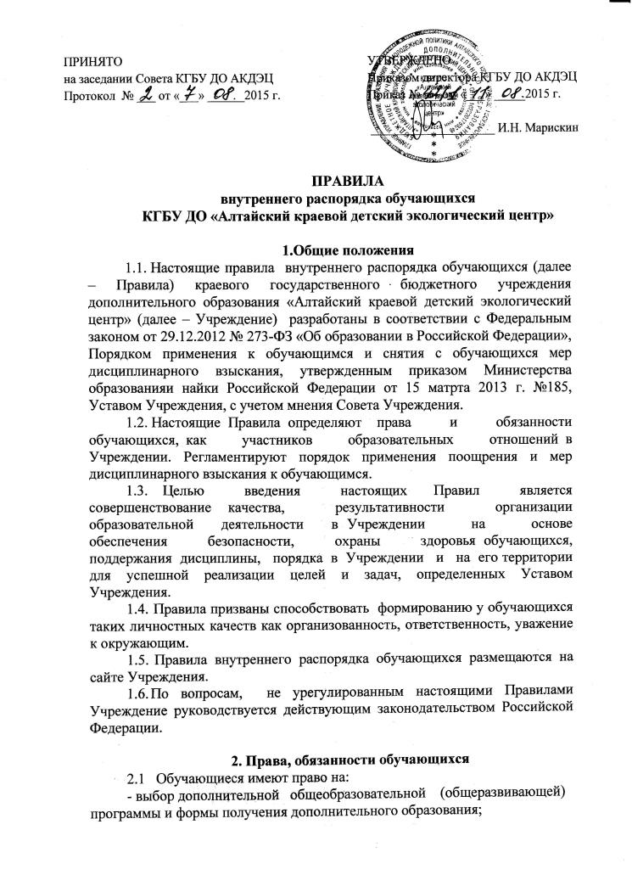
- комфортные условия для обучения с учетом особенностей их
психофизического развития и состояния здоровья;
- занятия в одном или нескольких объединениях;
- обучение по индивидуальному учебному плану, в том числе ускоренное обучение, в пределах осваиваемой дополнительной общеобразовательной (общеразвивающей) программы в порядке, установленном локальными нормативными актами Учреждения;
- освоение наряду с осваиваемой дополнительной общеобразовательной (общеразвивающей) программой любых других учебных предметов, курсов, дисциплин (модулей), реализуемых в Учреждении, в установленном порядке;
- уважение человеческого достоинства, защиту от всех форм физического и психического насилия, оскорбления личности, охрану жизни и здоровья;
- свободу совести, информации, свободное выражение
собственных взглядов и убеждений;
- каникулы – плановые перерывы при получении дополнительного образования для отдыха в соответствии с календарным учебным графиком Учреждения;
- перевод внутри Учреждения для получения дополнительного образования по другой дополнительной общеобразовательной (общеразвивающей) программе, другой форме обучения;
- участие в управлении Учреждением в порядке, установленном Уставом;
- ознакомление со свидетельством о государственной регистрации, уставом, лицензией на осуществление образовательной деятельности, учебной документацией, другими документами, регламентирующими организацию и осуществление образовательной деятельности в Учреждении, правами и обязанностями обучающихся;
- бесплатное пользование учебными и информационными ресурсами Учреждения;
- пользование в порядке, установленном локальными нормативными актами, учебными кабинетами, лабораториями, оранжереями, выставочным залом и другими помещениями, предназначенными для осуществления образовательной деятельности;
- развитие своих творческих способностей и интересов, включая участие в конкурсах, выставках, физкультурных и спортивных мероприятиях, других массовых мероприятиях;
- поощрение за успехи в учебной, творческой, общественной и
инновационной деятельности;
- обжалование актов Учреждения в порядке установленном
законодательством РФ;
- иные права, предусмотренные нормативными правовыми актами Российской Федерации, Алтайского края, правовыми актами Главного управления образования и молодежной политики Алтайского края, локальными нормативными актами Учреждения.

2.2. Обучающиеся обязаны:
- добросовестно осваивать дополнительную общеобразовательную (общеразвивающую) программу, выполнять индивидуальный учебный план, эффективно использовать образовательные возможности Учреждения;
- выполнять требования Устава Учреждения, правил внутреннего распорядка обучающихся и иных локальных нормативных актов по вопросам организации и осуществления образовательной деятельности;
- заботиться о сохранении и об укреплении своего здоровья, стремиться к нравственному, духовному, физическому развитию и самосовершенствованию;
- уважать честь и достоинство других обучающихся и работников Учреждения, не создавать препятствий для получения образования другими обучающимися;
- экономно и эффективно использовать материалы, ресурсы и оборудование, бережно относиться к имуществу Учреждения;
- соблюдать требования техники безопасности, санитарии и гигиены образовательного процесса и пожарной безопасности, предусмотренные соответствующими правилами и инструкциями.

2.3. Обучающимся запрещается:
- приносить, передавать или использовать во время образовательного процесса, и на территории Учреждения оружие, спиртные напитки, табачные изделия, токсичные, взрывчатые или огнеопасные вещества;
- применять физическую силу для выяснения отношений, использовать запугивание, вымогательство;
- совершать любые действия, влекущие за собой опасные последствия для окружающих;
- играть в Учреждении и на мероприятиях в азартные игры;
- в период проведения занятия шуметь, отвлекаться самому, отвлекать окружающих от занятия посторонними разговорами, играми и другими, не относящимися к учебной деятельности, занятиями;
- уходить без разрешения педагогов из Учреждения и его территории во время занятий.

3. Порядок применения к обучающимся и снятия с них мер дисциплинарного взыскания
3.1. За неисполнение или нарушение Устава Учреждения, правил внутреннего распорядка, иных локальных нормативных актов по вопросам организации и осуществления образовательной деятельности к обучающимся могут быть применены меры дисциплинарного воздействия – меры воспитательного характера, дисциплинарные взыскания.
3.2. Меры воспитательного характера представляют собой действия администрации Учреждения, ее педагогических работников, направленные на разъяснение недопустимости нарушения правил поведения в Учреждении, осознание обучающимися пагубности совершенных им действий, воспитание личностных качеств обучающихся, добросовестно относящегося к обучению и соблюдению дисциплины.
За совершение дисциплинарного проступка к обучающемуся могут быть применены следующие меры дисциплинарного взыскания:
- замечание;
- выговор;
- отчисление из Учреждения.
3.3. Меры дисциплинарного взыскания не применяются к обучающимся по образовательным программам дошкольного, начального общего образования, а также к обучающимся с ограниченными возможностями здоровья (с задержкой психического развития и различными формами умственной отсталости).
3.4. Дисциплинарные взыскания не применяются к обучающимся во время болезни обучающегося, каникул, отпуска по беременности и родам, а так же отпуска по уходу за ребенком.
3.5. При получении письменного заявления о совершении обучающимися дисциплинарного проступка директор Учреждения в течение трех рабочих дней передает его в комиссию по с урегулированию споров между участниками образовательных отношений. Комиссия в своей деятельности руководствуется соответствующим Положением.
3.6. В случае признания Обучающегося виновным в совершении дисциплинарного проступка комиссией выносится решение о применении к нему соответствующего дисциплинарного взыскания.
3.7. Отчисление обучающегося в качестве меры дисциплинарного взыскания применяется, если меры дисциплинарного воздействия воспитательного характера не дал результата, обучающийся имеет не менее двух дисциплинарных взысканий в текущем учебном году и его дальнейшее пребывание в Учреждении оказывает отрицательное влияние на других обучающихся, нарушает их права и права работников, а также нормальное функционирование Учреждения.
3.8. Отчисление несовершеннолетнего обучающегося как мера дисциплинарного взыскания не применяется, если сроки ранее примененных к нему мер дисциплинарного взыскания истекли, и меры дисциплинарного
взыскания сняты в установленном порядке.
3.9. Решение об отчислении несовершеннолетнего обучающегося, достигшего возраста 15 лет, как мера дисциплинарного взыскания принимается с учетом мнения родителей (законных представителей). Отчисление детей-сирот и детей, оставшихся без попечения родителей принимается с согласия комиссии по делам несовершеннолетних и защите их прав и органа опеки и попечительства.
3.10. Учреждение должно незамедлительно проинформировать Главное управление образования и молодежной политики Алтайского края, а так же комиссию по делам несовершеннолетних Центрального района г.Барнаула об отчислении обучающегося в качестве меры дисциплинарного взыскания.
3.11. Дисциплинарное взыскание на основании решения комиссии объявляется приказом директора, с которым обучающийся и родители (законные представители) знакомятся под роспись в течение 3 дней со дня издания, не считая времени отсутствия обучающегося в учреждении. Отказ обучающихся, родителей (законных представителей) ознакомиться с приказом под роспись оформляется соответствующим актом.
3.12. Обучающиеся, родители (законные представители) вправе
обжаловать в комиссию по урегулированию споров между участниками
образовательных отношений меры дисциплинарного взыскания и их
применение.
3.13. Если в течение года со дня применения меры дисциплинарного взыскания к обучающемуся не будет применена новая мера дисциплинарного взыскания, то он считается не имеющим меры дисциплинарного взыскания.
3.14. Директор имеет право снять меру дисциплинарного взыскания до
истечения года со дня ее применения по собственной инициативе, просьбе
самого обучающегося, его родителей (законных представителей), ходатайству Совета Учреждения.

4. Поощрение обучающихся
4.1. За высокие результаты и достигнутые успехи в обучении, в творчестве, исследовательской деятельности, активную социально-значимую деятельность, а также в целях мотивации обучающихся к активной жизненной позиции обучающиеся Учреждения могут быть отмечены:
- объявлением благодарности;
- награждением Дипломом или Почетной грамотой;
- вручением ценного подарка.
4.2. Поощрения утверждаются приказом директора Учреждения по представлению педагогического совета, Совета учреждения, на основании характеристики, представленной педагогом. Поощрения применяются в обстановке широкой гласности, доводятся до сведения обучающихся, родителей (законных представителей) и работников Учреждения.

5. Защита прав обучающихся
5.1. В целях защиты своих прав обучающиеся и их родители (законные представители) самостоятельно или через своих представителей вправе:
- направлять в органы управления Учреждения обращения о нарушении и (или) ущемлении ее работниками прав свобод и социальных гарантий обучающихся;
- обращаться в комиссию по урегулированию споров между участниками образовательных отношений;
- использовать не запрещенные законодательством РФ иные способы защиты своих прав и законных интересов.

6. Заключительные положения
6.1.Настоящее положение вводится в действие с момента утверждения приказом директора КГБУ ДО «Алтайский краевой детский экологический центр».
6.2. Срок действия настоящего положения бессрочно.

